Tòa án binh Việt Nam Cộng hòa đã xét xử một nhà thơ ‘xâm phạm an ninh quốc gia’ như thế nào



April 02 2025 3:15 PM 10 phút đọc 0
Ngày nay, người dân Việt Nam đã quen thuộc với hai điều luật nổi tiếng của Bộ luật Hình sự, Điều 117 về “Tội làm, tàng trữ, phát tán hoặc tuyên truyền thông tin, tài liệu, vật phẩm nhằm chống Nhà nước Cộng hòa xã hội chủ nghĩa Việt Nam” và Điều 331, “Tội lợi dụng các quyền tự do dân chủ xâm phạm lợi ích của Nhà nước, quyền, lợi ích hợp pháp của tổ chức, cá nhân.”
Nhiều người đã bị kết án tù vì hai điều luật này và thực tế chúng chỉ là hai trong nhiều tội được cho là tội chính trị của Việt Nam ngày nay.
Khoảng 50 năm trước, dưới thời Việt Nam Cộng hòa, cũng có một vụ việc mà bị cáo bị truy tố vì đã sáng tác một bài thơ “xâm phạm an ninh quốc gia.” Thế nhưng, miền Nam từng có một cách ứng xử khác.
Câu chuyện dưới đây được kể lại từ khảo luận tốt nghiệp “Tìm hiểu về các biện pháp chế tài của Sắc luật 007/72 đối với báo chí” - đề niên khóa 1973-1974 - của tác giả Nguyễn Văn Tần, cử nhân báo chí học, Phân khoa Văn hóa và Khoa học Nhân văn, Viện Đại học Vạn Hạnh, Sài Gòn.
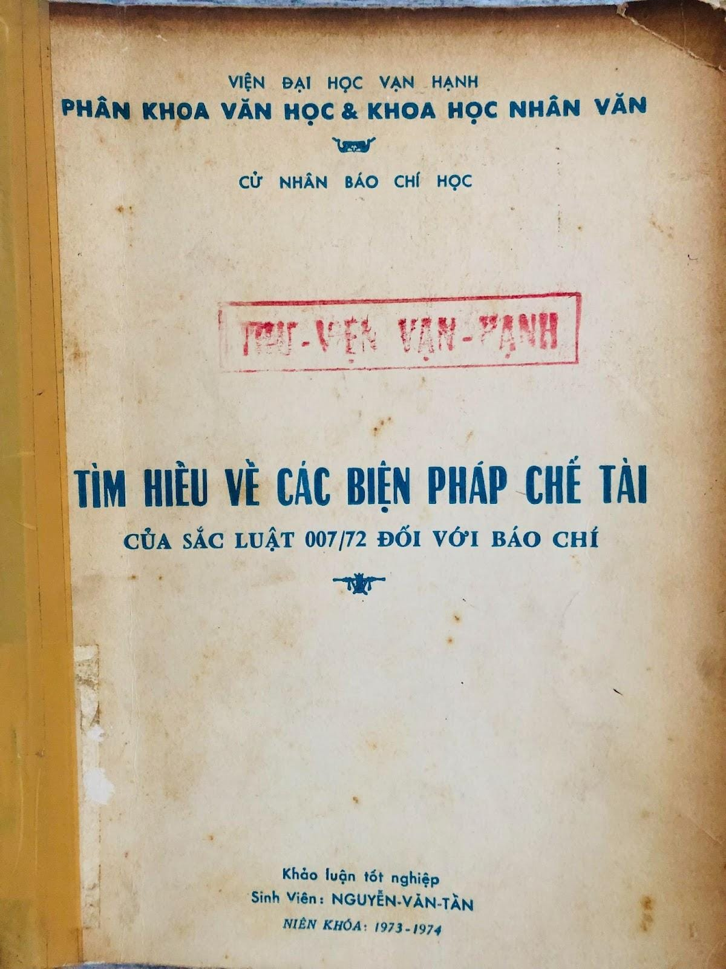

Khảo cứu này đề cập đến nhiều khía cạnh, nhiều câu chuyện khác nhau. Ở đây chúng tôi chỉ sử dụng một phần tư liệu trong khảo cứu để gửi đến độc giả câu chuyện về cách tòa án dưới thời chính quyền Việt Nam Cộng hòa ứng xử với những tiếng nói “xâm phạm an ninh quốc gia”.
Đó là câu chuyện về một tác giả bày tỏ tình yêu quê hương non nước qua một bài thơ vào thời chiến, bị truy tố về tội “xâm phạm an ninh quốc gia”. Nhưng tòa án đã lắng nghe phân tích của luật sư và quyết định tha bổng.

“Con đường vui”
Trong số báo 64 và 65 phát hành tháng Một và tháng Hai năm 1972, tờ Nguyệt San Giáo Dục thời Việt Nam Cộng hòa đăng bài thơ của tác giả Mai Tâm có tựa đề “Con đường vui”. Tác giả Mai Tâm là chủ bút của tờ báo, đồng thời là một nhà tu hành.
Nội dung bài thơ (giữ nguyên cách bỏ dấu của tác giả Mai Tâm) như sau:
Khi đất nước tôi thanh bình.
Tôi sẽ đi hết các nẽo đường Việt Nam.
Cùng với anh chị em của tôi
Là những người tuổi trẻ quê hương.
Chúng ta sẽ đi xây dựng lại người và dựng lại nhà Việt Nam.
Người đã bị hận thù tàn phá
Nhà đã bị chiến tranh đốt cháy.
Chúng ta sẽ đi đắp lại.
Hết thảy những con đường bị cắt bởi bom làm ở Trung Cộng.
Chúng ta sẽ đi nối lại.
Những nhịp cầu giật đổ vì mìn VA và mìn VN
Chúng ta sẽ đi xây lại làng mạc đốt vì NAPALM Hoa Kỳ
Và những căn nhà sập đổ vì hoả tiễn Nga Sô.
Cùng với anh chị em tuổi trẻ.
Còn sống sót sau 25 năm khói lửa.
Chúng ta sẽ đi lấp hết các hố bom B.52 cày xới đồng ruộng.
Và trám hết các lổ đạn liên thanh và mìn Claymore cày nát đất mẹ.
Để cho mạ non xanh trở lại.
Cho lúa mới thêm lên.
Và hoa nở lại trên đường quê hương.
Chúng ta sẽ đi thâu hết các mãnh bom đạn rãi rác khắp các thành đô và các đồng bằng.
Để rèn đúc lại những nồi cơm và bát đĩa cho con cháu chúng ta dùng.
Cùng nhau chúng ta sẽ làm lại hoà bình trên cõi đất này và trên toàn thế giới.
Chúng ta sẽ đi dựng lại yêu thương giữa anh chị em của chúng ta.
Dầu họ bất cứ là ai.
Mỹ hay Tầu, Nga hay Pháp.
Việt cộng hay Việt Nam.
Để cho chiến tranh chấm dứt luôn.
Cho hận thù chết đi.
Và cho yêu thương sống lại
Trong lòng anh trong lòng em.
Và trong lòng mọi người.
Ở đây và khắp nơi.
Bây giờ và mãi mãi
Cùng anh và cùng em.
Chúng ta sẽ đi.
Làm đẹp tuổi trẻ
Thắp sáng quê hương.
áu tháng sau khi bài thơ ra mắt độc giả, Tòa án Quân sự Mặt trận của chính quyền Việt Nam Cộng hòa truy tố tác giả bài thơ vì tội “xâm phạm an ninh quốc gia”.
Phiên tòa gây nhiều chú ý trong bối cảnh Sắc luật 007/72 đang được áp dụng để xử phạt nhiều tờ báo. Sắc luật này được ban hành vào năm 1972, có quy định “không được dùng báo chí để phổ biến các luận điệu, các tin tức thất thiệt, hoặc các tin tức có thật nhưng với dụng ý có thể [...] làm phương hại nền an ninh quốc gia hay trật tự công cộng [...] làm suy giảm kỷ luật và tinh thần chiến đấu của quân đội.”
Giới trí thức và công chúng miền Nam Việt Nam thời ấy phê phán gay gắt 007/72 vì nó hạn chế tự do, cản trở hoạt động báo chí. Nhiều số báo chưa kịp phát hành đã bị tịch thu tại nhà in. Nhiều chủ bút bị truy tố với lý do vi phạm an ninh quốc gia, trật tự công cộng.
Trước đó, năm 1972, tờ nhật báo Điện Tín đã bị truy tố với tội danh “phổ biến tin tức và tài liệu có thể phương hại đến an ninh quốc gia”. Cụ thể, tờ báo này đưa tin về số lượng bom mà phía Hoa Kỳ đã ném xuống Đông Dương và Việt Nam. Bộ Nội vụ Việt Nam Cộng hòa cho rằng con số này lớn, gây hoang mang cho dư luận, làm phương hại cho an ninh quốc gia.
Cuối cùng, tòa tuyên phạt người quản lý tờ báo một năm tù giam.

Quyết định tha bổng
Cũng giống như Điều 117 và 331 của Bộ luật Hình sự ở Việt Nam ngày nay, Sắc luật 007/72 thời Việt Nam Cộng hòa không định nghĩa rõ ràng thế nào là “làm phương hại nền an ninh quốc gia và trật tự công cộng”.
Giới học thuật và giới báo chí Việt Nam Cộng hòa kịch liệt chỉ trích sự mơ hồ này. Sự kiện tác giả Mai Tâm bị cáo buộc “xâm phạm an ninh quốc gia” khiến cho nhiều độc giả thân tín của tờ báo ngỡ ngàng.
Do vậy, công chúng đang rất trông chờ một phiên tòa công tâm, giúp ích cho các diễn giải luật về sau. Sau nhiều lần hoãn, tòa mở phiên xử vào ngày 4/3/1974. Luật sư bào chữa cho tác giả Mai Tâm đưa ra các luận điểm:
- Tác giả Mai Tâm chỉ bày tỏ lòng yêu hòa bình qua bài thơ “Con đường vui”. Yêu hoà bình không phải là một tội. Nếu Tòa án Quân sự Mặt trận trừng phạt tác giả Mai Tâm vì lòng yêu nước và ước vọng hoà bình thì vô hình trung đã ám chỉ miền Nam Việt Nam là hiếu chiến.
- Trong bài thơ, tác giả phản đối sử dụng mọi loại khí giới chiến tranh, dù cho loại vũ khí đó có xuất xứ từ bất cứ phe phái nào trên thế giới.
- Bài thơ được phát hành vào tháng 1/1973, nhưng đến tháng 9/1973 tác giả mới bị truy tố và đến tháng 3/1974 mới có phiên xử. Trong suốt thời gian từ lúc phát hành bài thơ đến phiên tòa này, bài thơ đã gây hại gì cụ thể đến an ninh quốc gia, bên công tố không thể chỉ ra được.
Cần phải nhấn mạnh rằng, Sắc luật 007/72 vừa được bên công tố viện dẫn để buộc tội tác giả Mai Tâm là sử dụng báo chí để phổ biến các luận điệu làm phương hại đến nền an ninh quốc gia.
Mặt khác, luật sư bào chữa cũng lại sử dụng chính những điều khoản khác trong chính sắc luật này để bảo vệ cho tác giả Mai Tâm. Cụ thể, Sắc luật 007/72 cho phép chính quyền có quyền truy tố những người vi phạm trong vòng 3 tháng. Nguyên văn như sau:
“Điều 64: Công tố quyền và dân tố quyền liên quan đến khinh tội quy định trong luật này sẽ bị tiêu diệt sau ba tháng tròn kể từ ngày phạm pháp, hay kể từ ngày thi thành thủ tục truy tố cuối cùng nếu có”.
Cuối cùng, tòa đã quyết định tha bổng cho tác giả Mai Tâm.
Với việc tha bổng cho tác giả bài thơ, Tòa án Quân sự Mặt trận dưới thời Việt Nam Cộng hòa đã khẳng định một vai trò tương đối độc lập với chính quyền thời đó. Vụ án này cũng cho thấy tiếng nói của luật sư được lắng nghe tại tòa án.
Trang sách mô tả lại vụ án trong bản khảo luận:
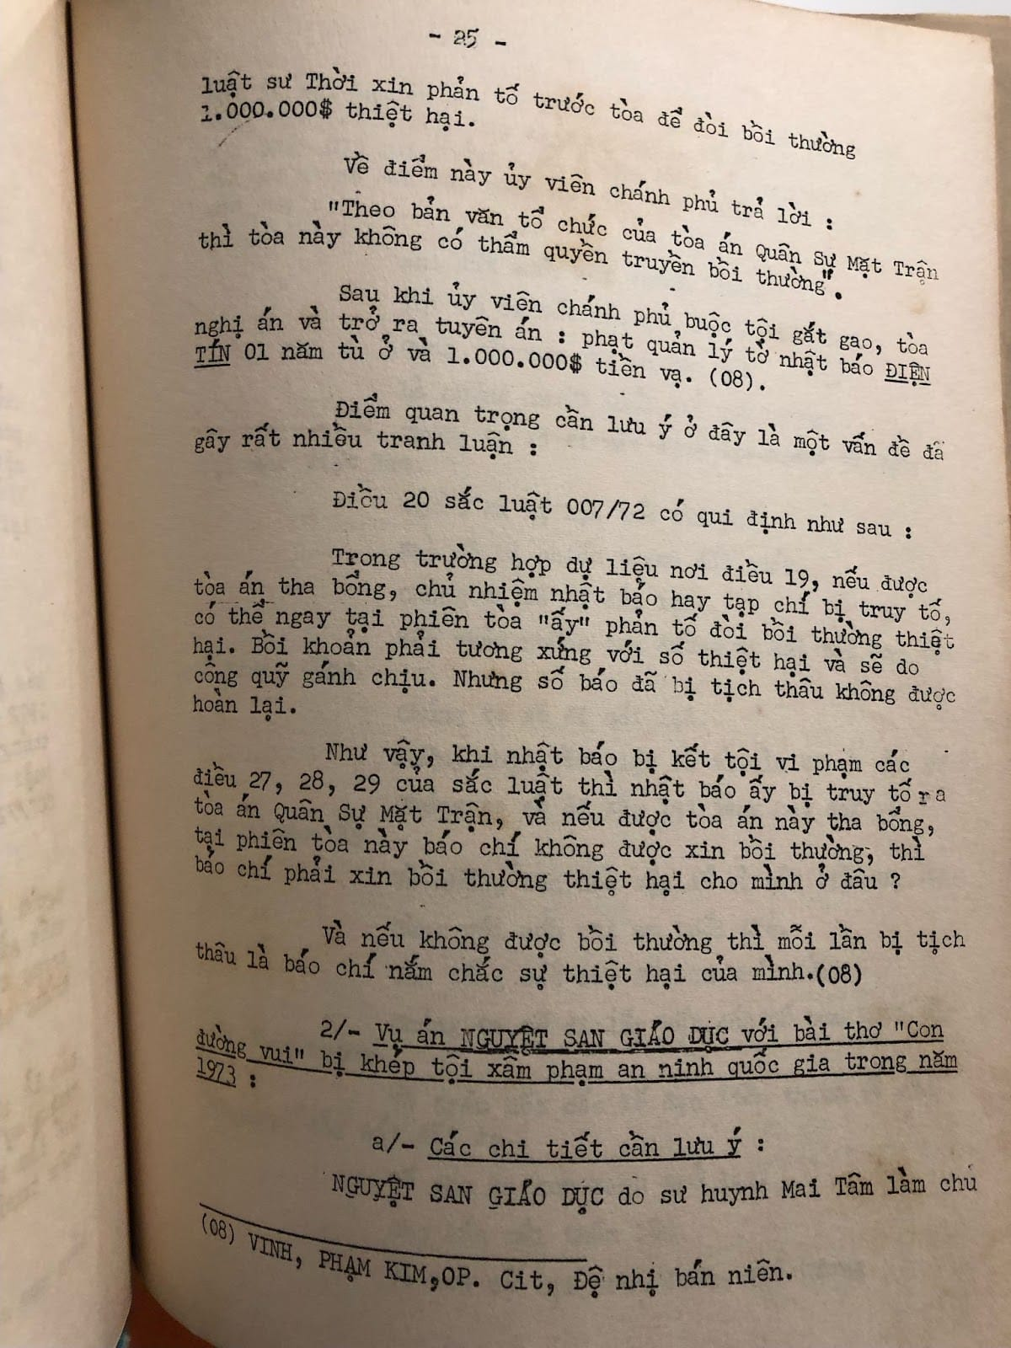

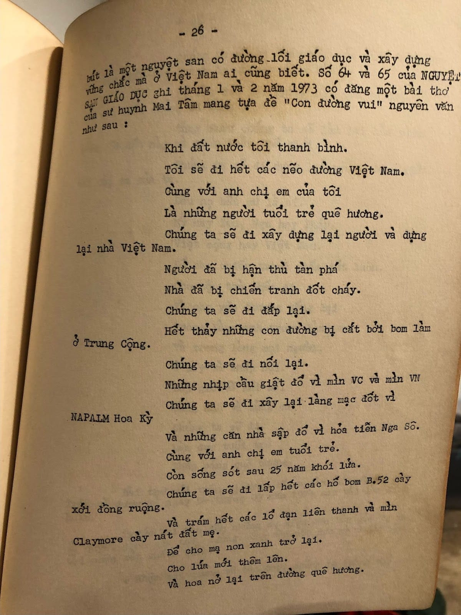

Một đất nước chỉ có thể trưởng thành khi lịch sử được ghi nhớ trung thực và trọn vẹn.
Đó là lý do Luật Khoa thực hiện Dự án 1975 (1975.luatkhoa.com) và tiếp tục nghiên cứu, viết về Việt Nam Cộng hòa.
Để làm được điều đó, chúng tôi cần sự đồng hành của bạn. Hãy ủng hộ Quỹ Nghiên cứu Việt Nam Cộng hòa, giúp chúng tôi tiếp tục tìm kiếm, tư liệu hóa và kể lại những câu chuyện lịch sử còn chưa được tỏ tường.

